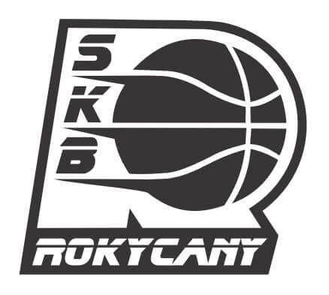

Memoriál p.Sladkého a p. Frány
pro U14 a U10

termín: 8.9. 2018 kategorie U14
9.9. 2018 kategorie U10

Kategorie: U14 ročník 2005 a ml.
U10 2009 a ml.
V káždé kategorii max.6 družstev na turnaji.

Hrát se bude v hale SKB

místo: Hala SKB Rokycany,Jiráskova 1033,Rokycany

vklad: 800,- Kč za družstvo na ceny,rozhodčí a pronájem hal.

odměny: každé družstvo dplom,medaile od 4.místa dřevěné medaile,věcné ceny,all-star turnaje.

Bufet zajištěn s pitím a jídlem(párek,klobása a sladkosti.)

Kontakt:Petr Kalabza,Táborská 20,Plzeň,32600.
Tel.724088630 Email:kalabzap@seznam.cz

